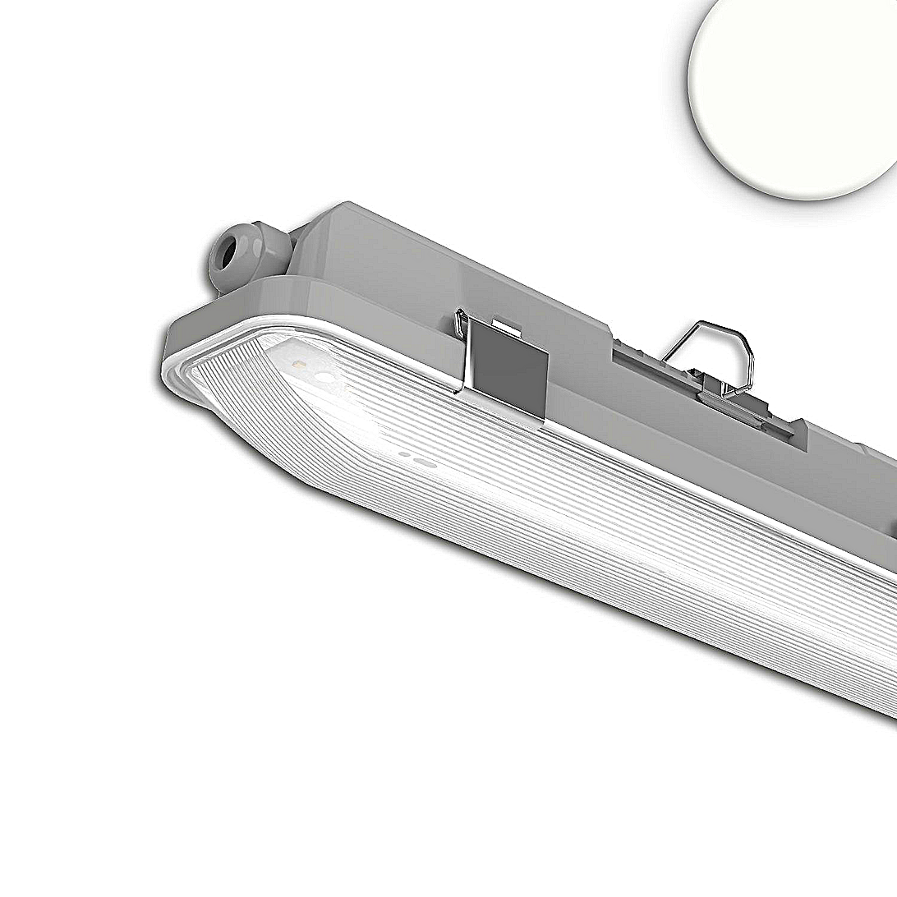**Leuchtenname:** l.poof SL 120 DALI  
  
**Artikelnummer:** 815833  
  
**Serienbeschreibung:**l.proof SL Feuchtraumleuchte

Gehäusematerial: Polycarbonat / PMMA, robust IK10, UV-beständiges

Größe: in Baulängen verfügbar

Betriebsgerät: 3 Varianten erhältlich:

- schaltbar

- DALI

- Bewegungssensor integriert

Leistung: bei der schaltbaren Version und der Variante mit Bewegungssensor einstellbar

Durchverdrahtung: 5-polig

Beidseitig 5x2-polige Federklemme

Mittig platzierte Gummitülle zur rückseitigen Verdrahtung

Inklusive Federstahl-Montageklammern  
  
**Merkmale:**- Schlagfest IK10

- UV-beständiges

- Optional mit Bewegungssensor

- Leistungsdaten an Betriebsgerät einstellbar

- Durchverdrahtung

**Mögliche Modifikationen:**- Optionale Aufrüstung mit Notstrom-Akkumodul

- Pendel

**Auf Anfrage ohne zusätzliche Kosten:**-  
  
**Gewicht (kg):** 1,6  
  
**Farbe:** grau  
  
**Lichtfarbe / Lichttemperatur (K):** 4000  
  
**Schutzart (-):** IP66  
  
**Schutzklasse (-):** I  
  
**Abmessungen (mm):** Breite: 75mm; Höhe: 81mm; Länge: 1165mm  
  
**Einbautiefe (mm):** -  
  
**Pendellänge (mm):** -  
  
**Deckenausschnitt (mm):** -  
  
**Effizienz (lm/W):** 140  
  
**Farbwiedergabeindex Ra (-):** >82  
  
**Lichtaustrittswinkel (Grad):** 120  
  
**Gesamtlichtstrom (lm):** 5600  
  
**Gesamtlichtstrom direkt / indirekt (lm):** 5600 / -  
  
**Lichtstromerhalt (%):** L80>50.000h  
  
**Systemleistung (W):** 40  
  
**Systemleistung direkt / indirekt (W):** 40 / -  
  
**Betriebsgerät:** DALI  
  
**Betriebsgerätbeschreibung:** DALI dimmbar  
  
**Einheitliche Blendungsbewertung (URG):** -  
  
**Lichtverteilung direkt / indirekt (%):** 100 / 0  
  
**Produktvariantenbeschreibung:** -  
  
  
  
**Hersteller:** luxwerk - manufaktur für lichttechnik GmbH  
  
**Artikelnummer:** 815833